**«Яркий праздник – Масленица».**

Автор: Силинская Анна Александровна

Воспитатель группы «Грибочки»

Масленица – один из самых любимых праздников русского народа, самый веселый и ожидался он всеми с большим нетерпением. Масленицу называли честной, широкой, веселой. Величали ее боярыней – масленицей. Все люди ждут Масленицу с нетерпением.

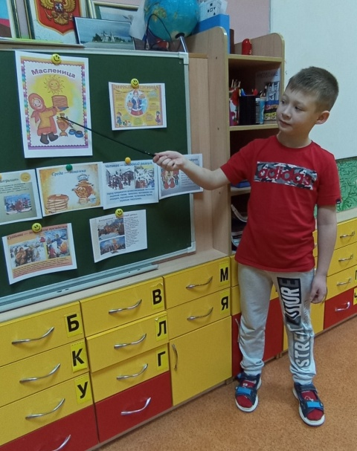Услышв о таком празднике, дети задались вопросом: как отмечается масленица? Узнать об этом сразу у нас не получилось. Ребята решили спросить у родителей. Кирилл вместе с мамой нашли информацию в интернете и подготовили небольшой рассказ, сопровождая иллюстрациями.

Ребят заинтересовал рассказ Кирилла, а почему мы не можем сделать свою масленицу? Спросили ребята у меня.

- Можем - сказала я, но что нам для этого нужно? Стали с ребятами обсуждать, как может выглядеть наша масленица. Оказалось, что у нас не нашлось единого мнения, начались споры. Что мы можем сделать, чтобы придти к единому решению? Может каждый из нас нарисовать свою масленицу.

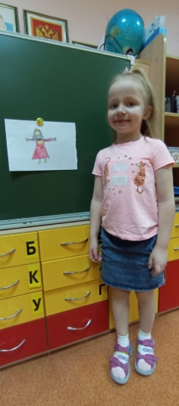Правда, можно сделать эскиз. А что потом?

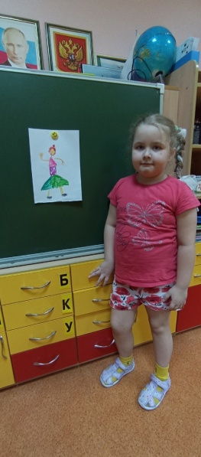Каждый расскажет о своей масленице, и мы выберем самую интересную – сказали ребята. Работа закипела. У ребят получались самые разнообразные рисунки. И вот настал момент, когда каждый рассказал о своей работе.

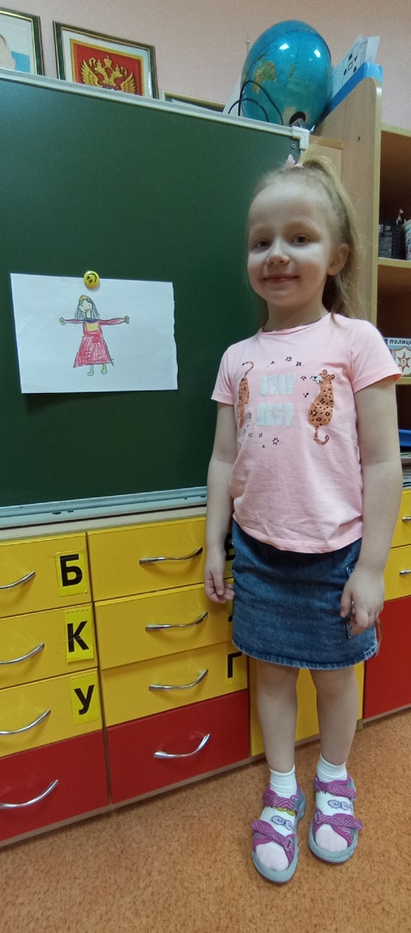

Ребята выбрали самую интересную работу, которую мы сможем сделать самостоятельно с помощью родетелей.

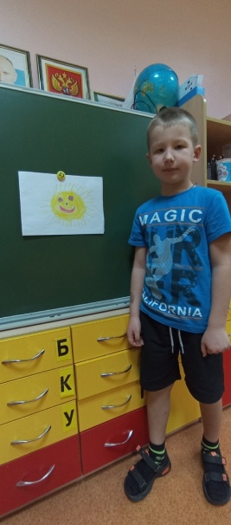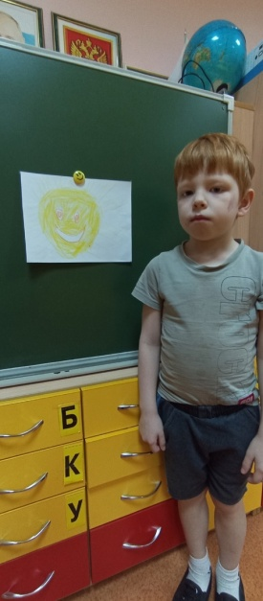Но на этом наше исследование не закончилось. Ребята вспомнили рассказ Кирилла о красочном праздновании этого праздника. Решили, что созданием одного чучела нам не отметить праздник, и пришли к выводу, что можно украсить веранду атрибутами праздника. Ребята так же нарисовали эскизы, чем можно украсить веранду.

Это только малая часть нашего проекта по украшению веранды к празднику «Масленица».

В дальнейшем в планах ребят создать эскиз украшенной веранды. И воплотить свои идеи в жизнь.

Для реализации нашего проекта нужна помощь родителей для изготовления атрибутов.

Проектная деятельность имеет большой потенциал для детей. В процессе дети почувствовали себя активными, самостоятельными участниками проекта.